Р О С С И Й С К А Я Ф Е Д Е Р А Ц И Я
Б Е Л Г О Р О Д С К А Я О Б Л А С Т Ь


ЗЕМСКОЕ СОБРАНИЕ ГОРКИНСКОГО СЕЛЬСКОГО ПОСЕЛЕНИЯ
МУНИЦИПАЛЬНОГО РАЙОНА «КРАСНЕНСКИЙ РАЙОН»

РЕШЕНИЕ

12 марта 2018 года № 285

Об объявлении конкурса на замещение
должности главы администрации Горкинского
сельского поселения муниципального района
«Красненский район» Белгородской области

На основании статьи 37 Федерального закона от 06 октября 2003 года № 131-ФЗ «Об общих принципах организации местного самоуправления в Российской Федерации», в соответствии с Федеральным законом от 02 марта 2007 года № 25-ФЗ «О муниципальной службе в Российской Федерации», законом Белгородской области от 27 сентября 2007 года № 150 «Об особенностях организации муниципальной службы в Белгородской области», руководствуясь статьями 26-33 Устава Горкинского сельского поселения муниципального района «Красненский район» Белгородской области, Порядком проведения конкурса на замещение должности главы администрации Горкинского сельского поселения муниципального района «Красненский район» Белгородской области, утвержденном решением Земского собрания Горкинского сельского поселения муниципального района «Красненский район» от 20 февраля 2015 года № 100 «Об утверждении Порядка проведения конкурса на замещение должности главы администрации Горкинского сельского поселения муниципального района «Красненский район», земское собрание Горкинского сельского поселения р е ш и л о:
1. Объявить конкурс на замещение должности главы администрации Горкинского сельского поселения муниципального района «Красненский район» Белгородской области (далее – Конкурс).
2. Конкурс провести в соответствии с Порядком проведения конкурса на замещение должности главы администрации Горкинского сельского поселения муниципального района «Красненский район» Белгородской области, утвержденном решением Земского собрания Горкинского сельского поселения муниципального района «Красненский район» от 20 февраля 2015 г. № 100 «Об утверждении Порядка проведения конкурса на замещение должности главы администрации Горкинского сельского поселения муниципального района «Красненский район».
3.Определить:
3.1.Дату проведения Конкурса 13 сентября 2018 года.
3.2. Место проведения Конкурса - Белгородская область, Красненский район, с.Горки, ул. Центральная, д. 61, здание администрации Горкинского сельского поселения, начало в 11 часов.
4. Прием документов для участия в Конкурсе осуществлять до 06 сентября 2018 года включительно в рабочие дни с 8-00 до 17-00 по адресу: Белгородская область, Красненский район, с.Горки, ул. Центральная, д. 61, здание администрации Горкинского сельского поселения.
5. Настоящее решение, Порядок проведения конкурса на замещение должности главы администрации Горкинского сельского поселения муниципального района «Красненский район», квалификационные требования к кандидатам на указанную должность и проект контракта с главой администрации Горкинского сельского поселения муниципального района «Красненский район»:
-обнародовать в общедоступных местах, определенных решением земского собрания: Горской средней общеобразовательной школе, Горкинском Доме культуры, Горкинской сельской библиотеке, Богословском сельском клубе.
- опубликовать на официальном сайте администрации Горкинского сельского поселения муниципального района «Красненский район» Белгородской области http:// gorki.kraadm.ru// .
6. Контроль за исполнением настоящего решения возложить на главу Горкинского сельского поселения Вальтер В.В.

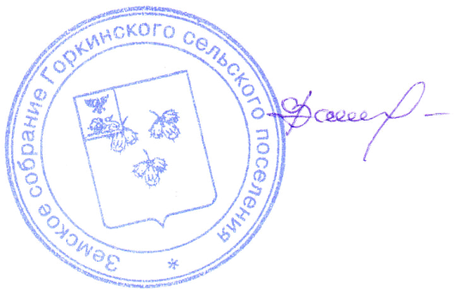

Глава Горкинского
сельского поселения В.В.Вальтер

